

**Сарыкөл ауданы бойынша 2018-2019 жылдарға арналған жайылымдарды басқару және оларды пайдалану жөніндегі жоспарды бекіту туралы**

***Күшін жойған***

Қостанай облысы Сарыкөл ауданы мәслихатының 2017 жылғы 29 желтоқсандағы № 136 шешімі. Қостанай облысының Әділет департаментінде 2018 жылғы 25 қаңтарда № 7492 болып тіркелді. Күші жойылды - Қостанай облысы Сарыкөл ауданы мәслихатының 2018 жылғы 27 желтоқсандағы № 223 шешімімен

      Ескерту. Күші жойылды - Қостанай облысы Сарыкөл ауданы мәслихатының 27.12.2018 № 223 шешімімен (алғашқы ресми жарияланған күнінен кейін күнтізбелік он күн өткен соң қолданысқа енгізіледі).

      "Қазақстан Республикасындағы жергілікті мемлекеттік басқару және өзін-өзі басқару туралы" Қазақстан Республикасының 2001 жылғы 23 қаңтардағы Заңы 6-бабы 1-тармағының 15) тармақшасына, "Жайылымдар туралы" Қазақстан Республикасының 2017 жылғы 20 ақпандағы Заңының 8-бабына сәйкес Сарыкөл аудандық мәслихаты ШЕШІМ ҚАБЫЛДАДЫ:

      1. Қоса беріліп отырған Сарыкөл ауданы бойынша 2018-2019 жылдарға арналған жайылымдарды басқару және оларды пайдалану жөніндегі жоспар бекітілсін.

      2. Осы шешім алғашқы ресми жарияланған күнінен кейін күнтізбелік он күн өткен соң қолданысқа енгізіледі.

|  |  |
| --- | --- |
| *Кезектен тыс сессияның төрайымы,* *аудандық мәслихат хатшысы* | *К. Базарбаева* |

      КЕЛІСІЛДІ

      "Сарыкөл ауданы әкімдігінің

      ауыл шаруашылық бөлімі"

      мемлекеттік мекемесі

      басшысының м.а.

      ____________ Н. Батрашев

      КЕЛІСІЛДІ

      "Сарыкөл ауданы әкімдігінің

      жер қатынастары бөлімі"

      мемлекеттік мекемесінің

      басшысы

      ____________ Қ. Жүнісов

|  |  |
| --- | --- |
|  | Мәслихаттың 2017 жылғы 29 желтоқсандағы № 136 шешіміне қосымша |

**Сарыкөл ауданы бойынша 2018-2019 жылдарға арналған жайылымдарды басқару және оларды пайдалану жөніндегі жоспар**

      1) Құқық белгілейтін құжаттар негізінде жер санаттары, жер учаскелерінің меншік иелері және жер пайдаланушылар бөлінісінде Сарыкөл ауданының аумағында жайылымдардың орналасу схемасы (картасы) (Сарыкөл ауданы бойынша 2018-2019 жылдарға арналған жайылымдарды басқару және оларды пайдалану жөніндегі жоспарына 1-қосымша);

      2) Жайылым айналымдарының қолайлы схемалары (Сарыкөл ауданы бойынша 2018-2019 жылдарға арналған жайылымдарды басқару және оларды пайдалану жөніндегі жоспарына 2-қосымша);

      3) Жайылымдардың, оның ішінде маусымдық жайылымдардың сыртқы және ішкі шекаралары мен алаңдары, жайылымдық инфрақұрылым объектілері белгіленген картасы (Сарыкөл ауданы бойынша 2018-2019 жылдарға арналған жайылымдарды басқару және оларды пайдалану жөніндегі жоспарына 3-қосымша);

      4) Жайылым пайдаланушылардың су тұтыну нормасына сәйкес жасалған су көздерiне (көлдерге, өзендерге, тоғандарға, апандарға, суару немесе суландыру каналдарына, құбырлы немесе шахталы құдықтарға) қол жеткізу схемасы (Сарыкөл ауданы бойынша 2018-2019 жылдарға арналған жайылымдарды басқару және оларды пайдалану жөніндегі жоспарына 4-қосымша);

      5) Жайылымы жоқ жеке және (немесе) заңды тұлғалардың ауыл шаруашылығы жануарларының мал басын орналастыру үшін жайылымдарды қайта бөлу және оны берілетін жайылымдарға ауыстыру схемасы (Сарыкөл ауданы бойынша 2018-2019 жылдарға арналған жайылымдарды басқару және оларды пайдалану жөніндегі жоспарына 5-қосымша);

      6) Ауыл, ауылдық округ маңында орналасқан жайылымдармен қамтамасыз етілмеген жеке және (немесе) заңды тұлғалардың ауыл шаруашылығы жануарларының мал басын шалғайдағы жайылымдарға орналастыру схемасы (Сарыкөл ауданы бойынша 2018-2019 жылдарға арналған жайылымдарды басқару және оларды пайдалану жөніндегі жоспарына 6-қосымша);

      7) Ауыл шаруашылығы жануарларын жаюдың және айдаудың маусымдық маршруттарын белгілейтін жайылымдарды пайдалану жөніндегі күнтізбелік графигі (Сарыкөл ауданы бойынша 2018-2019 жылдарға арналған жайылымдарды басқару және оларды пайдалану жөніндегі жоспарына 7-қосымша).

|  |  |
| --- | --- |
|  | Сарыкөл ауданы бойынша 2018-2019 жылдарға арналған жайылымдарды басқару және оларды пайдалану жөніндегі жоспарына 1-қосымша |

**Құқық белгілейтін құжаттар негізінде жер санаттары, жер учаскелерінің меншік иелері және жер пайдаланушылар бөлінісінде Сарыкөл ауданының аумағында жайылымдардың орналасу схемасы (картасы)**

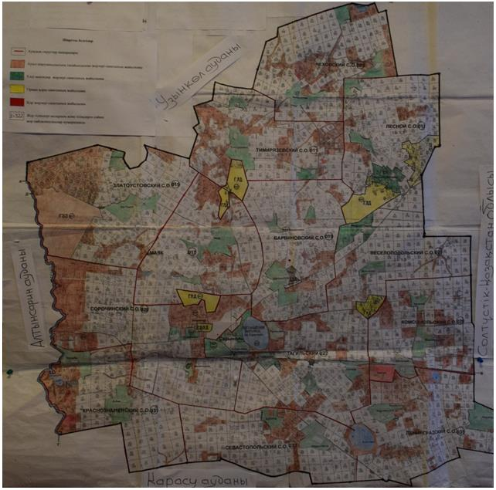

**Сарыкөл ауданы жайылымдардың орналасу схемасына (картасына) беріліп отырған жер учаскілерінің жер пайдаланушылар тізімі**

      1. Абдрахманов Кабдуали

      2. Абенов Талгат Дарбаевич

      3. Абилова Мадина Сериковна

      4. Абитаев Халед Рашидович

      5. Абу Казбек Темирбекович

      6. Абуев Мейрам Бектемирович

      7. Агайсин Есмагзум Алжанович

      8. Агайсинов Амангельды Альжанович

      9. Айсин Мегдат Кабдуллинович

      10. Аксенов Иван Сергеевич

      11. Алибаев Каиржан Жолбарысович

      12. Алибаев Канагат Мырзагалиевич

      13. Аликбашев Куаныш Мухамедкаримович

      14. Алкеев Булат Ахметович

      15. Алкеев ЖангельдыАхметович

      16. Аллахвердиев Гюмрах ИсаОглы

      17. Аллахвердиева Радмила Алмазовна

      18. Алпысбаев Алибек Кукенович

      19. Амержанов Кайрат Тастанович

      20. Амренов Жаслан Беккужиевич

      21. Аникин Сергей Николаевич

      22. Антихович Сергей Федорович

      23. Артемчук Виталий Анатольевич

      24. Артемчук Иван Анатольевич

      25. Асембеков Есим Бибатырович

      26. Аулабаев Шоинтай Муканович

      27. Ахмедов Джангир Камал-Оглы

      28. Ахметова Куляш Каршимановна

      29. Ахметова Лидия Еркановна

      30. Бабич Иван Иванович

      31. Бабич Сергей Валерьевич

      32. Байбусунов Бахитжан

      33. Байжанов Ербулан Исаевич

      34. Баймаканов Есеньжуль Жаксылыкович

      35. Балгужинов Хамит Бексултанович

      36. Бергер Николай Августович

      37. Беригбаев Агбай

      38. Беркенов Ильдар Жамбулович

      39. Беркимбаев Жака Султанович

      40. Бермухаметов Жагпар Какимович

      41. Бетман Владимир Алексеевич

      42. Бижанов Жаксылык Алимович

      43. Биймурзин Берик Биймурзинович

      44. Бимурзина Асма Касеновна

      45. Брановец Валентина Григорьевна

      46. Брант Николай Иванович

      47. Бричник Николай Власович

      48. Бродюк Виктор Иванович

      49. Бурбаева Маули Султановна

      50. Буржукбаев Ербол Турсунович

      51. Бусурманов Бахитбек Ахмедиярович

      52. Величкин Дмитрий Михайлович

      53. Волкогонов Виктор Михайлович

      54. Воронко Сергей Михайлович

      55. Воскобойник Василий Михайлович

      56. Габдуллин Мырзагали Габдуллаулы

      57. Гадецкий Владимир Васильевич

      58. Гоммершмидт Юрий Альбертович

      59. Гончаров Марк Витальевич

      60. Громов Николай Иванович

      61. Гросс Александр Яковлевич

      62. Гумматова Гульжазира Жакыповна

      63. Дандыбаева Калымжан

      64. Дандыбаев Марзатур Алимбаевич

      65. Даутов Болат Шурович

      66. Денисенко Анатолий Степанович

      67. Джаксыбаева Татьяна Петровна

      68. Джангушкаров Азат Хазиевич

      69. Джармухамедов Руслан Турсунбаевич

      70. Джумагулов Серикбай Кабетович

      71. Дзыгарь Иван Трофимович

      72. Добош Владимир Павлович

      73. Довбня Николай Иванович

      74. Досмагамбетов Беркут Жусупбекович

      75. Досмагамбетов Булат Акбузаузович

      76. Досмагамбетов Серик Борибайевич

      77. Досмухамедова Гульнара Бираловна

      78. Драпеза Вячеслав Владимирович

      79. Дудка СемҰн Григорьевич

      80. Дузенов Жанат Таскожинович

      81. Дуйсенов Аскар Сабиржанович

      82. Дуйсенов Марат Алимжанович

      83. Дускенова Алма Амангельдиновна

      84. Дутпаев Танат Малбакович

      85. Дюсикеев Досымбек Заркумович

      86. Ергалиев Айтуар Тлегенович

      87. Ерденов Гайбар Бабашевич

      88. Ерденов Жаслан Бабашевич

      89. Есембаков Амангельды

      90. Ескендиров Буркит Макенович

      91. Жакенов Косылбай Сансызбаевич

      92. Жакупов Багтбек Бейсенович

      93. Жакупова Гульнар Кабдуовна

      94. Жалгасов Асылхан Рахимбаевич

      95. Жаналипов Жанатай Багитжанович

      96. Жантасов Алмат Кайратович

      97. Жантасов Мурат Сапарович

      98. Жапаров Бекет Хамитович

      99. Жапаров Жакет Хамитович

      100. Жаулебаев Кенжегали Жумагалиевич

      101. Жаулебаев Самат Жумагалиевич

      102. Жданова Валентина Григорьевна

      103. Жилкайдаров Виктор Алексеевич

      104. Жулдугулов Тулеу Жусупбекович

      105. Жусупбеков Турсын

      106. Жутаев Махаббат Сагынбаевич

      107. Запорощенко Галина Васильевна

      108. Захаров Юрий Алексеевич

      109. Ибраев Жанибек Мухамедьярович

      110. Игибаев Хабдолла Пазылович

      111. Иоз Владимир Евгеньевич

      112. Иргалиев Кабдыкалык Жумашевич

      113. Исахметова Сауле Какимовна

      114. Исмагамбетов Омархан Хамитович

      115. Кабдыков Марал Жанмурзинович

      116. Кабенова Алмагуль Ертасовна

      117. Кабиденов Бугобай

      118. Кадирбаев Уразалы Чапаевич

      119. Кадирбаева Раушан Кабдулмановна

      120. Кайжакпаров Айткужа Кайжакпарович

      121. Кайтанов Байсын

      122. Калкаманов Бектас Елеусузович

      123. Каневская Мария Михайловна

      124. Капанадзе Григол Леванович

      125. Карпенко Василий Николаевич

      126. Кириченко Валентина Ивановна

      127. Кириченко Юрий Алексеевич

      128. Китебаев Амир Сулейменович

      129. Клияненко Василий Павлович

      130. Ковалевич Анатолий Иванович

      131. Коноплянник Михаил Михайлович

      132. Конюшин Сергей Петрович

      133. Коренкова Людмила Викторовна

      134. Космачев Александр Анатольевич

      135. Коханов Юрий Леонидович

      136. Крайчак Сергей Анатольевич

      137. Кренц Константин Адольфович

      138. Кудабаев Бахит Каскенович

      139. Кудабаев Есет Рустемович

      140. Кудабаева Алмагуль Биржановна

      141. Кужабаев Кайрат Мендыгалиевич

      142. Кужалинов Болат Бержанович

      143. Кужалинова Светлана Киримовна

      144. Кужахметов Темиржан Шарипжанович

      145. Кукаев Каирбек Кадуович

      146. Кукаев Марат Кадуевич

      147. КукаевУразбай Шопанович

      148. Кульба Виктор Михайлович

      149. Кусаинов Абай Кашкенович

      150. Кучеренко Владимир Витальевич

      151. Кушалиев Еркин Зиноллаевич

      152. Кущегулов Сюмобай Зайкенович

      153. Латыпов Рашид Рамзиевич

      154. Лейченко Валентина Андреевна

      155. Лобанова Нина Александровна

      156. Маденов Малик Мукатаевич

      157. Маденов Тогзак

      158. Маденова Кульяш Шайсултановна

      159. Маевский Василий Петрович

      160. Мажкеева Алмагуль Сайлауовна

      161. Майбасов Танатар Достаевич

      162. Макатов Каирбай Конкаевич

      163. Макеев Габиден Иванович

      164. Макеев Кайнет Катаевич

      165. Марцен Богдан Адамович

      166. Матвеев Александр Александрович

      167. Мацепура Алексей Васильевич

      168. Мацковяк Вадим Геннадиевич

      169. Михнев Александр Павлович

      170. Михнев Павел Данилович

      171. Михнев Павел Павлович

      172. Молдахметов Даулет Джамбулович

      173. Молдахметова Бупе

      174. Мулдахметова Амина

      175. Муканов Калкаман Кагазович

      176. Мулдабеков Орал Габдулович

      177. Мурзатаев Аль-Куат Сабирович

      178. Мурзахметов Есмухан Аргенович

      179. Мусаинов Аймагамбет Арнгазович

      180. Мусатова Разия Курмангалиевна

      181. Мусафирова Асма Шаймерденовна

      182. Мусинов Акылбек Айдарбекович

      183. Науменко Сергей Григорьевич

      184. Ненашев Владимир Яковлевич

      185. Ногин Леонид Александрович

      186. Нургазин Темиржан Бримжанович

      187. Нуркина Лейла Шабденовна

      188. Нурпеисов Котей Ережепович

      189. Нурпиисова Магфура

      190. Овчинников Николай Павлович

      191. Олейник Валерий Гарольдович

      192. Олейник Сергей Валерьевич

      193. Омаров Аскар Канатович

      194. Омаров Олжас Амангельдинович

      195. Онестюк Леонид Павлович

      196. Оразалин Алимхан Тулегенович

      197. Оразалин Эрат Токсанович

      198. Орлова Раиса Григорьевна

      199. Очеретяный Валерий Иванович

      200. Панасевич Григорий Филиппович

      201. Панченко Владимир ФҰдорович

      202. Паркин Геннадий Иванович

      203. Петров Виктор Васильевич

      204. Правдивый Владимир Николаевич

      205. Пуме Марина Борисовна

      206. Равинский Борис Евгеньевич

      207. Радзиевский Юрий Петрович

      208. Раисов Канатбай Жанкенович

      209. Раисов Талгат Байжанович

      210. Ригерт Иосиф Андреевич

      211. Сабадашев Валерий Алексеевич

      212. Савчук Иван Кириллович

      213. Сагаров Асылхан Кенжебаевич

      214. Сагаров Балгабай Кенжебаевич

      215. Садвакасов Ербулан Беккожинович

      216. Садинов Алебай Калаувич

      217. Садинов Бельгебай Зайнешевич

      218. Сазонова Антонина Михайловна

      219. Сакенов Болатжан Есмагамбетович

      220. Сарсенбаева Кабида Майлыевна

      221. Сарсенов Айткужа Исахметович

      222. Сатаев Байбулат Хаербекович

      223. Сатаев Буранбай Хаирбекович

      224. Сатубалдин Алшын Шотпаевич

      225. Сатубалдин Джангельды Кужакович

      226. Саурбаев Баглан Дауленович

      227. Саутбеков Толепберген Хакимович

      228. Сейткужина Рауиза Исламбековна

      229. Сейтмурат Алмагул

      230. Серветник Сергей Васильевич

      231. Сергетина Антонина Генриховна

      232. Сильянов Николай Леонидович

      233. Синянский Юрий Михайлович

      234. Смыков Анатолий Митрофанович

      235. Снеговая Валентина Михайловна

      236. Стадник Владимир Васильевич

      237. Стап Казез Кайырбекович

      238. Султангазинов Марат Сикешович

      239. Султангазинова Магрипа Шаймерденовна

      240. Султанхамитов Самат Махметович

      241. Сундеталин Валихан Усербаевич

      242. Супруненко Сергей Иванович

      243. Сусалко Олег Петрович

      244. СычҰв Борис Васильевич

      245. Тажибаев Жанат Тукунович

      246. Такенов Агбай Амангельдинович

      247. Такенов Шакиржан Байканович

      248. Такишев Карыбай Биминденович

      249. Талейкис Антонас Юазанасович

      250. Талипова Жанар Еркинбековна

      251. Танкебаев Адлбек Дильдабекович

      252. Тапаев Серик Казисович

      253. Тасмагамбетов Жаксанбай

      254. Ткач Василий Михайлович

      255. Ткач Михаил Васильевич

      256. Токарев Владимир Иванович

      257. Токарева Степанида Васильевна

      258. Токарчук Александр Геннадьевич

      259. Трегубенко Михаил Васильевич

      260. Туганбаев Газиз Кусаинович

      261. Тукумбаева Калампыр Казисовна

      262. Тулешев Нурлан

      263. Туманова Рушан

      264. Турлубеков Какимжан Тойбазарович

      265. Тыртышный Виктор Николаевич

      266. Тыртышный Сергей Николаевич

      267. Унгаров Болат Баянович

      268. Уразбеков Мурат Курлеутович

      269. Утемисов Мнайдарбек Акмечанович

      270. Утимисов Каратай Какимович

      271. Утимисов Сансзбай Каппасович

      272. Утемисов Шоентай Есмагулович

      273. Утенова Марика Жукуновна

      274. Утетлеуова Галия Утешовна

      275. Утетлеуова Гайни Казгалиевна

      276. Утетлеуова Гульшира Жараскановна

      277. Утимисов Асылбек Каратаевич

      278. Утимисов Асылхан Каратаевич

      279. Утинов Балсынбек

      280. Флят Надежда Васильевна

      281. Флячук Василий Филиппович

      282. Фоменко Петр Захарович

      283. Хажиев Бауржан Магумович

      284. Хажиев Курганбек Магумович

      285. Хажиев Таскужа Курмангалиевич

      286. Хасенов Биримжан Галымжанович

      287. Хищенко Николай Михайлович

      288. Чманов Дюсен Кенжибаевич

      289. Шагатаев Айтбай Шаймерденови

      290. Шаймерденов Асылбек Аменович

      291. Шакпутов Кадырбай Жукунович

      292. Шанкамилов Есымкан Ламкадырович

      293. Шатохин Александр Владимирович

      294. Шевченко Анатолий Иванович

      295. Шегенов Нургазы

      296. Шериезданов Серик Рахимович

      297. Шефер Иван Федорович

      298. Шехурдин Василий Анатольевич

      299. Шилов Николай Владимирович

      300. Шоканов Мейрам Каирбекович

      301. Юцев Николай Анатольевич

      302. Яблонский Виктор Николаевич

      303. "Аманжол-Акро" жауапкершілігі шектеулі серіктестігі

      304. "Агро-Импульс 2006" жауапкершілігі шектеулі серіктестігі

      305. "Агро-Прессинг" жауапкершілігі шектеулі серіктестігі

      306. "АҚ Қайын-К" жауапкершілігі шектеулі серіктестігі

      307. "Алтын Дала+" жауапкершілігі шектеулі серіктестігі

      308. "Амал-Агро" жауапкершілігі шектеулі серіктестігі

      309. "Арыстан- ПК" жауапкершілігі шектеулі серіктестігі

      310. "БидайТорг" жауапкершілігі шектеулі серіктестігі

      311. "Болашақ- 4" жауапкершілігі шектеулі серіктестігі

      312. "ЕЛСАН-АГРО" жауапкершілігі шектеулі серіктестігі

      313. "Интеграция -МТС" жауапкершілігі шектеулі серіктестігі

      314. "КазПроИнвест" жауапкершілігі шектеулі серіктестігі

      315. "Куат-Т1" жауапкершілігі шектеулі серіктестігі

      316. "Мелитопольское" жауапкершілігі шектеулі серіктестігі

      317. "Нур-Айгер-СК" жауапкершілігі шектеулі серіктестігі

      318. "СарыкольДорСтрой" жауапкершілігі шектеулі серіктестігі

      319. "Современник и К" жауапкершілігі шектеулі серіктестігі

      320. "Сорочинское-2030" жауапкершілігі шектеулі серіктестігі

      321. "Үйкескен" жауапкершілігі шектеулі серіктестігі

      322. "Ырыс-Агро" жауапкершілігі шектеулі серіктестігі

|  |  |
| --- | --- |
|  | Сарыкөл ауданы бойынша 2018-2019 жылдарға арналған жайылымдарды басқару және оларды пайдалану жөніндегі жоспарына 2-қосымша |

**Жайылым айналымдарының қолайлы схемалары**

|  |  |  |  |  |
| --- | --- | --- | --- | --- |
| Пайдалану жылы | 1 - қаша | 2 - қаша | 3 - қаша | 4 - қаша |
| 2018 жыл | Көктем (мамырдың, маусымның бөлігі) | Көктем-күз (мамыр-маусым, тамыздың бөлігі, қыркүйек, қысқа шөптерді егу) | Демалатын қаша | Жаз (маусым, шілде, тамыздың бөлігі) |
| 2019 жыл | Көктем-күз (мамыр-маусым, тамыздың бөлігі, қыркүйек, қысқа шөптерді егу | Көктем (мамырдың, маусымның бөлігі) | Жаз (маусымның, шілденің бөлігі, тамыздың бөлігі) | Демалатын қаша |

      Ескертпе: 1, 2, 3, 4 – жылына қашаларды пайдалану кезегі.

|  |  |
| --- | --- |
|  | Сарыкөл ауданы бойынша 2018-2019 жылдарға арналған жайылымдарды басқару және оларды пайдалану жөніндегі жоспарына 3-қосымша |

**Жайылымдардың, оның ішінде маусымдық жайылымдардың сыртқы және ішкі шекаралары мен алаңдары, жайылымдық инфрақұрылым объектілері белгіленген картасы**

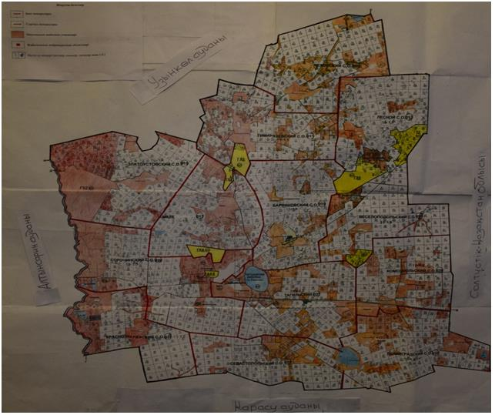

      Сарыкөл ауданы бойынша маусымдық жайылымдардың алаңы 188236 гектарды құрайды. Оның ішінде ауыл шаруашылығы мақсатындағы жерлерде 135065 гектар, елді мекендердің жерлерінде 44682 гектар, орман қоры жерлерінде 4234 гектар, босалқы жерлерінде 4255 гектар.

|  |  |
| --- | --- |
|  | Сарыкөл ауданы бойынша 2018-2019 жылдарға арналған жайылымдарды басқару және оларды пайдалану жөніндегі жоспарына 4-қосымша |

**Жайылым пайдаланушылардың су тұтыну нормасына сәйкес жасалған су көздерiне (көлдерге, өзендерге, тоғандарға, апандарға, суару немесе суландыру каналдарына, құбырлы немесе шахталы құдықтарға) қол жеткізу схемасы**

      Бір ауыл шаруашылық жануарына су тұтынудың орташа тәуліктік нормасы Қазақстан Республикасы Премьер-Министрі орынбасары - Қазақстан Республикасы Ауыл шаруашылық министрінің 2017 жылғы 24 сәуірдегі № 173 бұйрығымен бекітілген Жайылымдарды ұтымды пайдалану қағидаларының 9-тармағына сәйкес (Нормативтік құқықтық актілерді мемлекеттік тіркеу тізілімінде № 15090 болып тіркелген) анықталады.

      Аудан аумағында апандар, суаратын немесе суландыратын каналдары, құбырлы немесе шахталы құдықтар жоқ.

      Жайылым пайдаланушылардың су көздеріне қол жеткізу схемасы

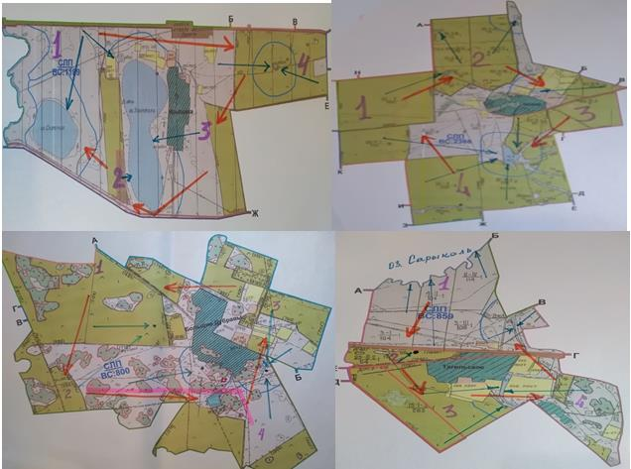

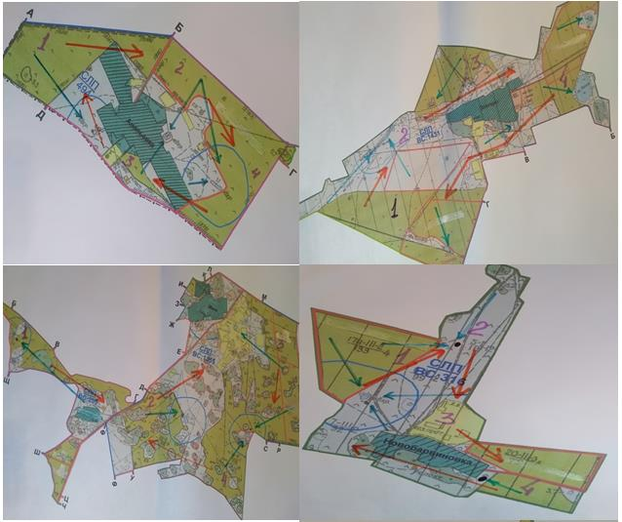

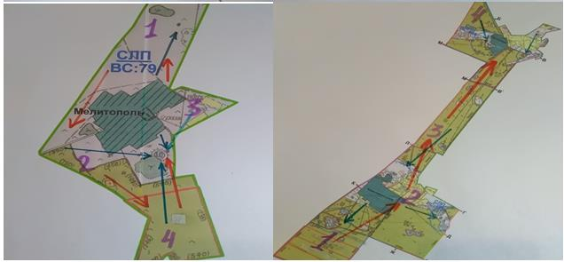

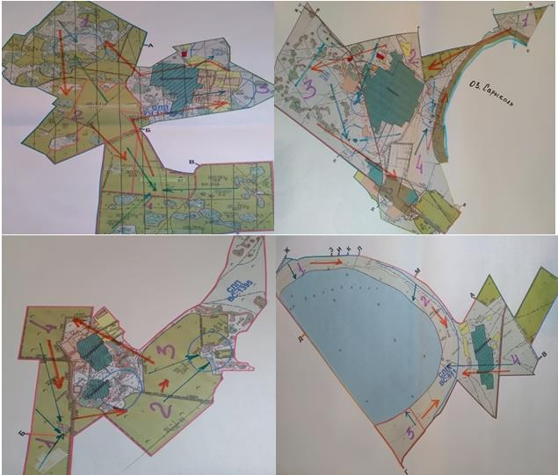

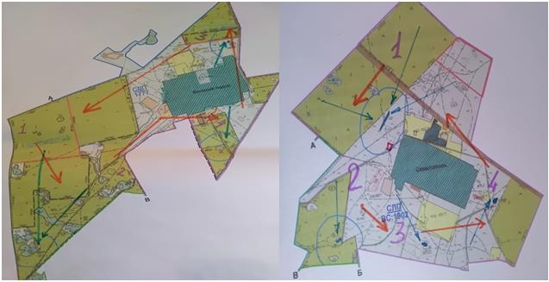

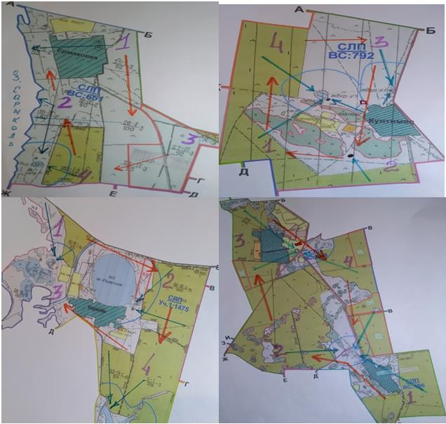

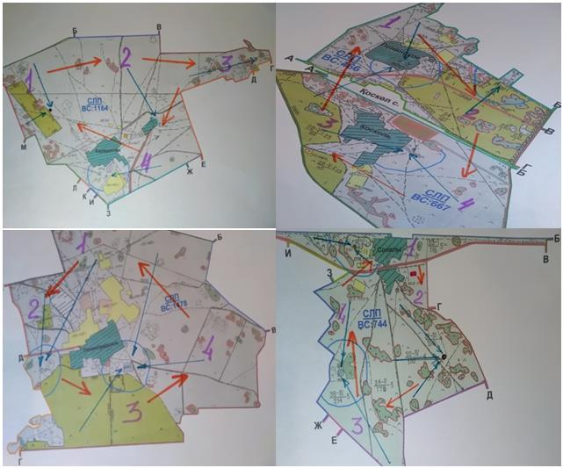

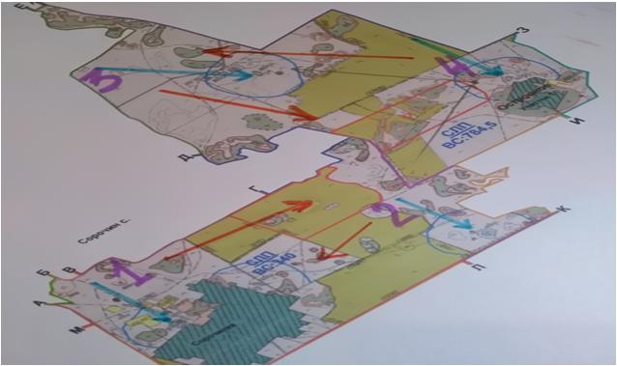

**Шартты белгілер:**

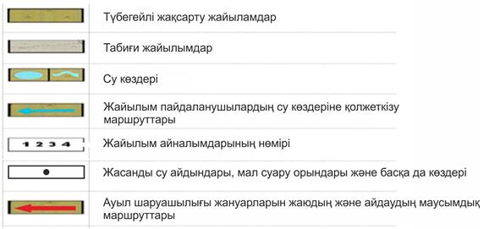

|  |  |
| --- | --- |
|  | Сарыкөл ауданы бойынша 2018-2019 жылдарға арналған жайылымдарды басқару және оларды пайдалану жөніндегі жоспарына 5-қосымша |

**Жайылымы жоқ жеке және (немесе) заңды тұлғалардың ауыл шаруашылығы жануарларының мал басын орналастыру үшін жайылымдарды қайта бөлу және оны берілетін жайылымдарға ауыстыру схемасы**

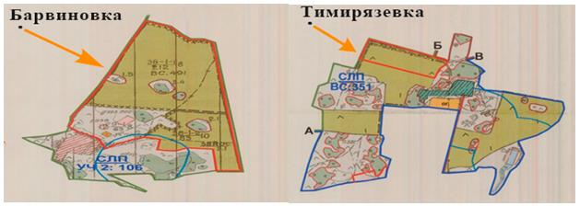

      Барвинов ауылдық округі Тимирязев ауылдық округі Жалпы көлемі -536 гектар Жалпы көлемі – 547 гектар

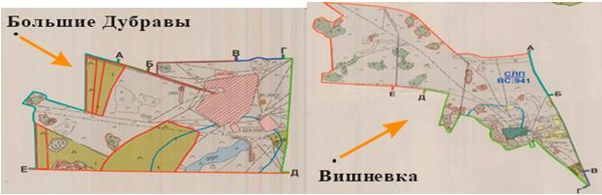

      Тимирязев ауылдық округі Лесной ауылдық округі Жалпы көлемі – 447 гектар Жалпы көлемі – 1031 гектар

|  |  |
| --- | --- |
|  | Сарыкөл ауданы бойынша 2018-2019 жылдарға арналған жайылымдарды басқару және оларды пайдалану жөніндегі жоспарына 6-қосымша |

**Ауыл, ауылдық округ маңында орналасқан жайылымдармен қамтамасыз етілмеген жеке және (немесе) заңды тұлғалардың ауыл шаруашылығы жануарларының мал басын шалғайдағы жайылымдарға орналастыру схемасы**

      1 учаскесі

      Краснознамен ауылдық округінің жерлері – 442 гектар

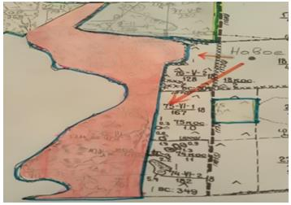

      2 учаскесі

      Ленинград ауылдық округінің жерлері – 243 гектар

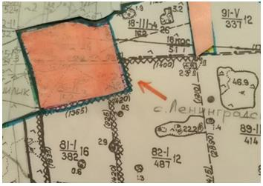

      3 учаскесі

      Тимирязев ауылдық округінің жерлері – 658 гектар

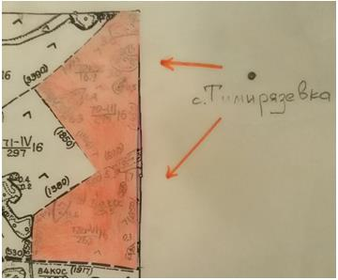

      4 учаскесі

      Ленинград ауылдық округінің жерлері – 187 гектар

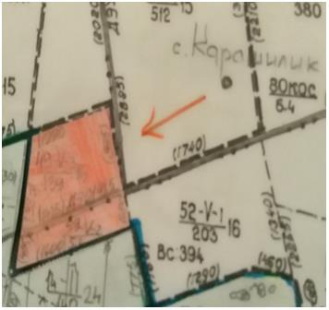

|  |  |
| --- | --- |
|  | Сарыкөл ауданы бойынша 2018-2019 жылдарға арналған жайылымдарды басқару және оларды пайдалану жөніндегі жоспарына 7-қосымша |

**Ауыл шаруашылығы жануарларын жаюдың және айдаудың маусымдық маршруттарын белгілейтін жайылымдарды пайдалану жөніндегі күнтізбелік графигі**

|  |  |  |  |  |  |
| --- | --- | --- | --- | --- | --- |
| № | Ауыл, кент, ауылдық округтердің атауы | 2018 жылғы қашалар саны | | | |
| 1 | 2 | 3 | 4 |
| 1 | Барвинов | көктемгі-жазғы мезгіл | жазғы мезгіл | жазғы-күзгі мезгіл | демалатын қаша |
| 2 | Веселоподол | көктемгі-жазғы мезгіл | жазғы мезгіл | демалатын қаша | жазғы-күзгі мезгіл |
| 3 | Златоуст | көктемгі-жазғы мезгіл | демалатын қаша | жазғы мезгіл | жазғы-күзгі мезгіл |
| 4 | Комсомол | демалатын қаша | көктемгі-жазғы мезгіл | жазғы мезгіл | жазғы-күзгі мезгіл |
| 5 | Краснознамен | көктемгі-жазғы мезгіл | жазғы мезгіл | жазғы-күзгі мезгіл | демалатын қаша |
| 6 | Ленинград | көктемгі-жазғы мезгіл | демалатын қаша | жазғы мезгіл | жазғы-күзгі мезгіл |
| 7 | Лесной | көктемгі-жазғы мезгіл | жазғы мезгіл | демалатын қаша | жазғы-күзгі мезгіл |
| 8 | Маяк ауылы | демалатын қаша | көктемгі-жазғы мезгіл | жазғы мезгіл | жазғы-күзгі мезгіл |
| 9 | Сарыкөл кенті | көктемгі-жазғы мезгіл | демалатын қаша | жазғы мезгіл | жазғы-күзгі мезгіл |
| 10 | Севастополь | көктемгі-жазғы мезгіл | жазғы мезгіл | демалатын қаша | жазғы-күзгі мезгіл |
| 11 | Сорочин | көктемгі-жазғы мезгіл | жазғы мезгіл | жазғы-күзгі мезгіл | демалатын қаша |
| 12 | Тағыл | көктемгі-жазғы мезгіл | демалатын қаша | жазғы мезгіл | жазғы-күзгі мезгіл |
| 13 | Тимирязев | демалатын қаша | көктем­гі-жазғы мезгіл | жазғы мезгіл | жазғы-күзгі мезгіл |
| 14 | Чехов | көктемгі-жазғы мезгіл | жазғы мезгіл | демалатын қаша | жазғы-күзгі мезгіл |

      Кестенің жалғасы:

|  |  |  |  |  |  |
| --- | --- | --- | --- | --- | --- |
| № | Ауыл, кент, ауылдық округтердің атауы | 2019 жылғы қашалар саны | | | |
| 1 | 2 | 3 | 4 |
| 1 | Барвинов | демалатын қаша | көктемгі-жазғы мезгіл | жазғы мезгіл | жазғы-күзгі мезгіл |
| 2 | Веселоподол | көктемгі-жазғы мезгіл | жазғы мезгіл | жазғы-күзгі мезгіл | демалатын қаша |
| 3 | Златоуст | көктемгі-жазғы мезгіл | жазғы мезгіл | демалатын қаша | жазғы-күзгі мезгіл |
| 4 | Комсомол | көктемгі-жазғы мезгіл | демалатын қаша | жазғы мезгіл | жазғы-күзгі мезгіл |
| 5 | Краснознамен | көктемгі-жазғы мезгіл | жазғы мезгіл | демалатын қаша | жазғы-күзгі мезгіл |
| 6 | Ленинград | көктемгі-жазғы мезгіл | жазғы мезгіл | демалатын қаша | жазғы-күзгі мезгіл |
| 7 | Лесной | көктемгі-жазғы мезгіл | демалатын қаша | жазғы мезгіл | жазғы-күзгі мезгіл |
| 8 | Маяк ауылы | көктемгі-жазғы мезгіл | демалатын қаша | жазғы мезгіл | жазғы-күзгі мезгіл |
| 9 | Сарыкөл кенті | көктемгі-жазғы мезгіл | жазғы мезгіл | жазғы-күзгі мезгіл | демалатын қаша |
| 10 | Севастополь | көктемгі-жазғы мезгіл | жазғы мезгіл | жазғы-күзгі мезгіл | демалатын қаша |
| 11 | Сорочин | көктемгі-жазғы мезгіл | жазғы мезгіл | демалатын қаша | жазғы-күзгі мезгіл |
| 12 | Тағыл | көктемгі-жазғы мезгіл | жазғы мезгіл | демалатын қаша | жазғы-күзгі мезгіл |
| 13 | Тимирязев | көктемгі-жазғы мезгіл | жазғы мезгіл | жазғы-күзгі мезгіл | демалатын қаша |
| 14 | Чехов | көктемгі-жазғы мезгіл | жазғы мезгіл | жазғы-күзгі мезгіл | демалатын қаша |

© 2012. Қазақстан Республикасы Әділет министрлігінің «Қазақстан Республикасының Заңнама және құқықтық ақпарат институты» ШЖҚ РМК